|  |  |  |
| --- | --- | --- |
|  | **Carátula para entrega de prácticas** | |
| Facultad de Ingeniería | | Laboratorio de docencia |

Laboratorios de computación

salas A y B

|  |  |
| --- | --- |
| *Profesor:* | Ing. Karina García Morales |
| *Asignatura:* | Fundamentos de programacion |
| *Grupo:* | 20 |
| *No de Práctica(s):* | Práctica 1 La computación como herramienta de trabajo del profesional de ingeniería |
| *Integrante(s):* | Edgar Humberto Del Campo Valdés |
| *No. de Equipo de cómputo empleado:* | N/A |
| *No. de Lista o Brigada:* | 10 |
| *Semestre:* | 2021-1 |
| *Fecha de entrega:* | Martes 13 de Octubre de 2020, 22:00 |
| *Observaciones:* |  |
|  |  |

CALIFICACIÓN: __________

**Guía práctica de estudio 01: La computación como herramienta de trabajo del profesional de ingeniería**

Objetivo: Descubrir y utilizar herramientas de software que se ofrecen en Internet que permitan realizar actividades y trabajos académicos de forma organizada y profesional a lo largo de la vida escolar, tales como manejo de repositorios de almacenamiento y buscadores con funciones avanzadas. (Ing. Jorge Alberto SolanoIng, 2015)

**DESARROLLO DE LA PRÁCTICA**

**Repositorio**

Un repositorio es el directorio de trabajo usado para organizar un proyecto, aquí se

encuentran todos los archivos que integran nuestro proyecto, y en el caso de Git, todos los

archivos necesarios para llevar acabo el control de versiones.

**Cuestionario en Forms**

Abrimos nuestro correo de Gmail, después en el buscar de Google buscamos Forms que todo esto pertenece a Google Drive. Forms te permite hacer cuestionarios por lo que hicimos uno y se lo enviamos a 5 de nuestros compañeros. Lo bueno de esta aplicación es que tienes la opción de ver que porcentaje escogieron cada respuesta y cuantos contestaron el cuestionario que mandaste

**OneNote**

Por otro lado, a través de SkyDrive de Microsoft se puede utilizar la aplicación OneNote.

El editor OneNote es muy amigable para realizar apuntes como si se ocupara una libreta

de papel, pero con la diferencia de que todo se queda guardado en la nube.

Es muy parecido a Word, lo que hicimos es que nos fuimos a Google maps, buscamos donde queríamos estar, le sacamos un SS y lo que pegamos en one note escribiendo en el lugar seleccionado en donde queríamos estar

**Dropbox**

Dropbox es una herramienta que sirve para almacenar cualquier tipo de archivo digital en Internet. Para utilizarlo es necesario contar con una cuenta de correo para darse de alta en el sitio. Una vez realizado el registro se puede acceder al sitio, ya sea por medio de su interfaz web o descargando la aplicación que puede ser instalada en cualquier sistema operativo (teléfonos inteligentes, tabletas y computadoras).

**Buscador de Internet Google**

Hicimos varias búsquedas en Google usando comandos que nos facilitan nuestro trabajo y hacen mas precisos los resultados

El primer comando era poner “or” que indica que la búsqueda tiene que contener una u otra palabra y el otro es poner ”-“ que indica que la búsqueda no debe de contener esa palabra

Realizamos la siguiente búsqueda

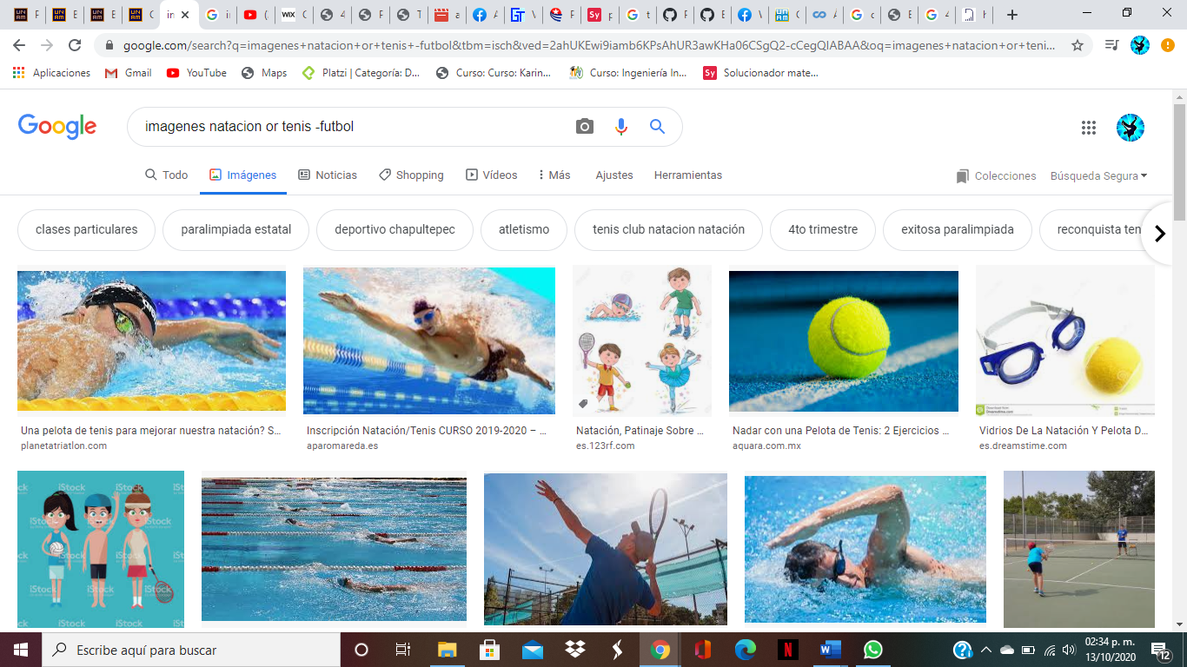

2. Para encontrar todos los datos pertenecientes sólo a la jornada del futbol mexicano

Para encontrar todos los datos pertenecientes sólo a la jornada del futbol mexicano: Las comillas dobles ("<oración>") al inicio y al final de la búsqueda indican que sólo se deben buscar páginas que contengan exactamente dichas palabras. En este caso se agregó el conector del a la búsqueda para encontrar exactamente la frase.

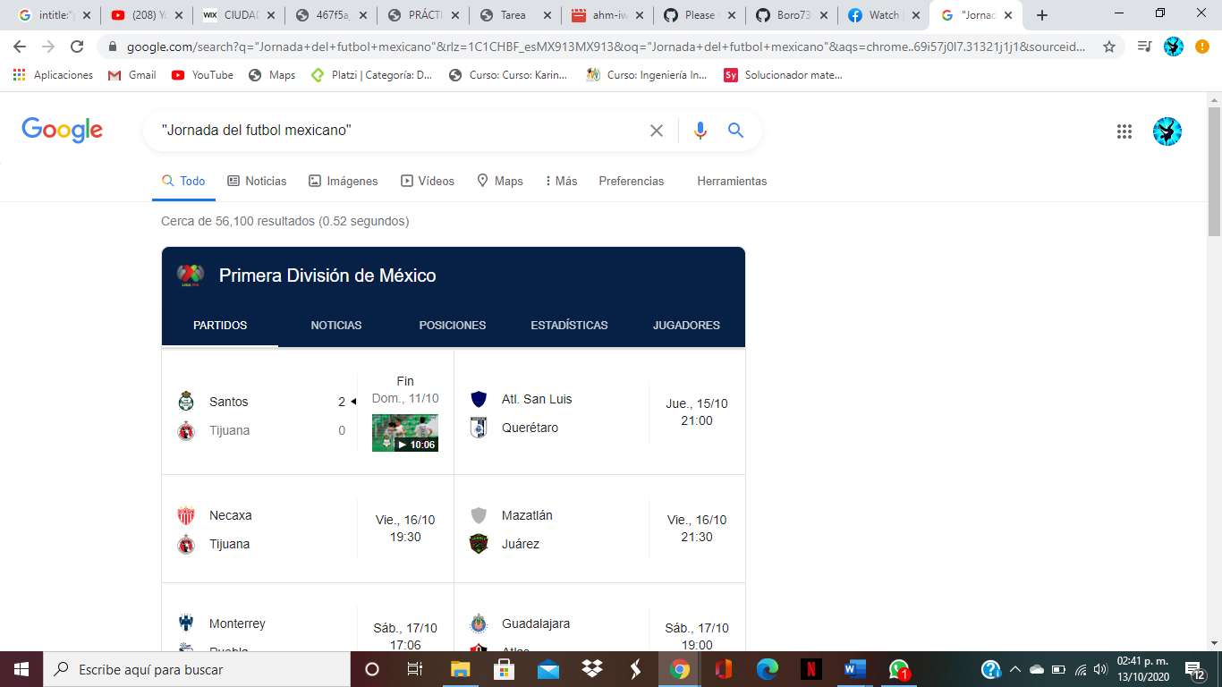

3. Al momento de hacer búsquedas no es necesario incluir palabras como los artículos (el, la, los, las, un, etc.), pero en caso de ser necesario se puede hacer lo siguiente:

El símbolo + sirve para que en la búsqueda se agregue la palabra y encuentre paginas que la incluyan

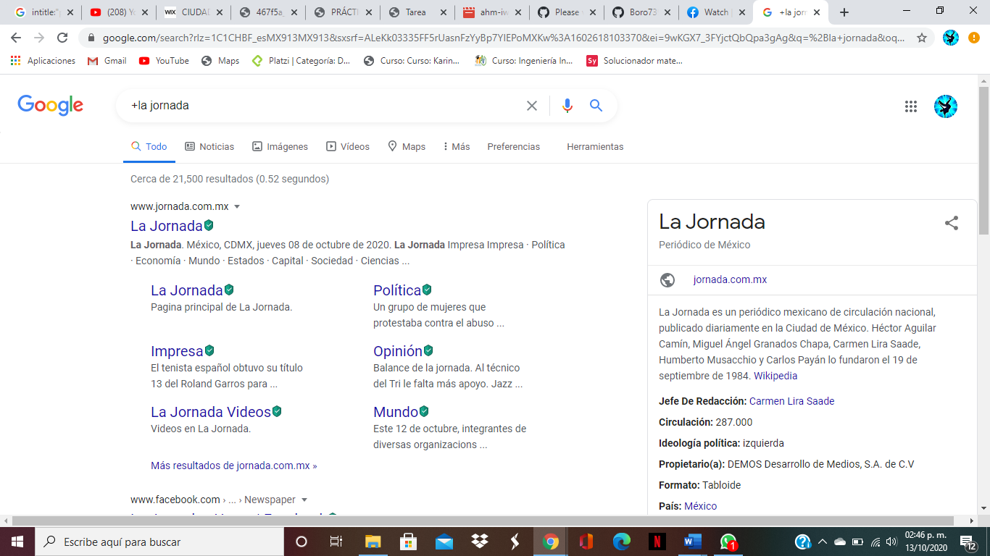

**Comandos**

1. Si se quiere saber el significado de una palabra simplemente hay que agregar “define: (palabra)

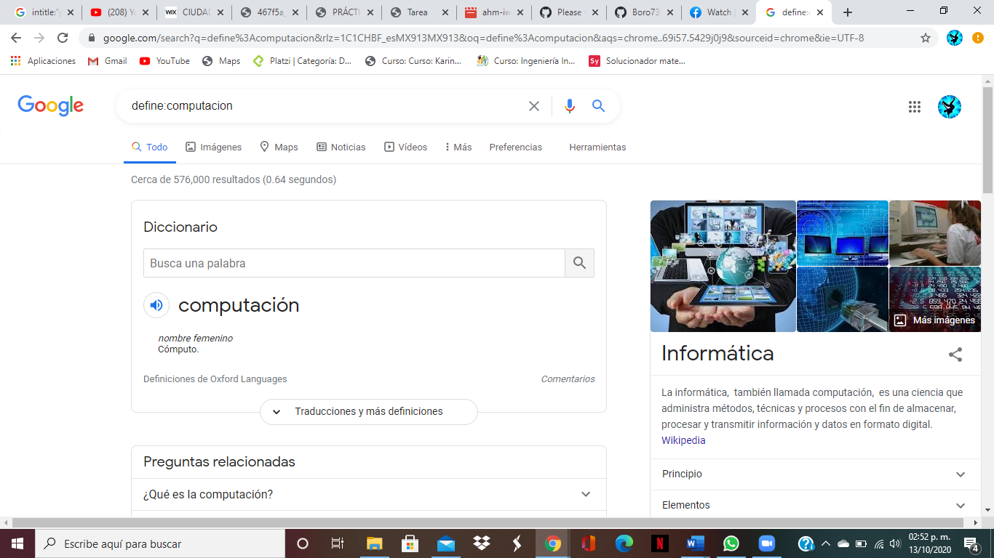

1. site ayuda en buscar en solo un sitio en determinado

.. sirve para buscar en un intervalo de números, en este caso de años.

~ indica que encuentre cosas relacionadas con una palabra.

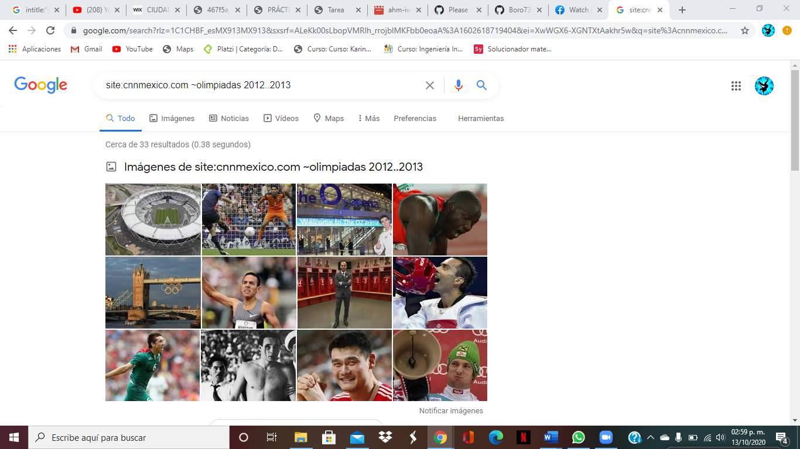

1. **Para realizar la búsqueda y obtener un documento en particilar se usa “filetype”:(tipo)**

**“intitle”:(palabra) se encarga de encontrar paginas que tengan la palabra como titulo**

**Para restringir los resultados donde se encuentre un termino especifico se usa “intext”:(termino)**

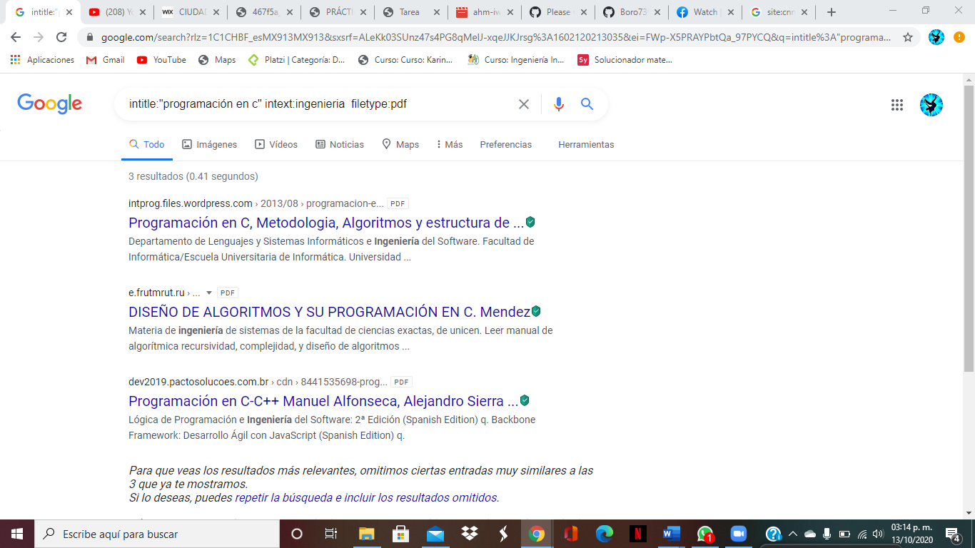

**Calculadora**

Google permite realizar diversas operaciones dentro de la barra de búsqueda simplemente agregando la ecuación en dicho campo.

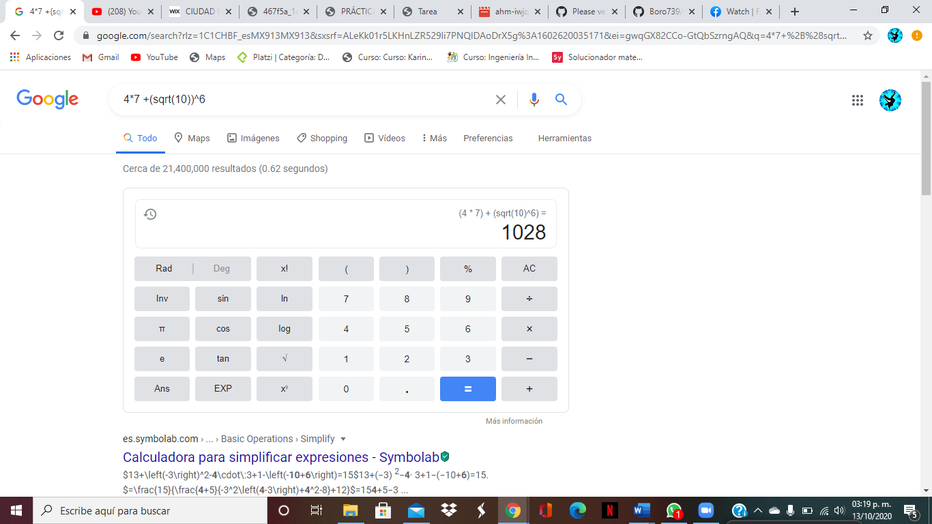

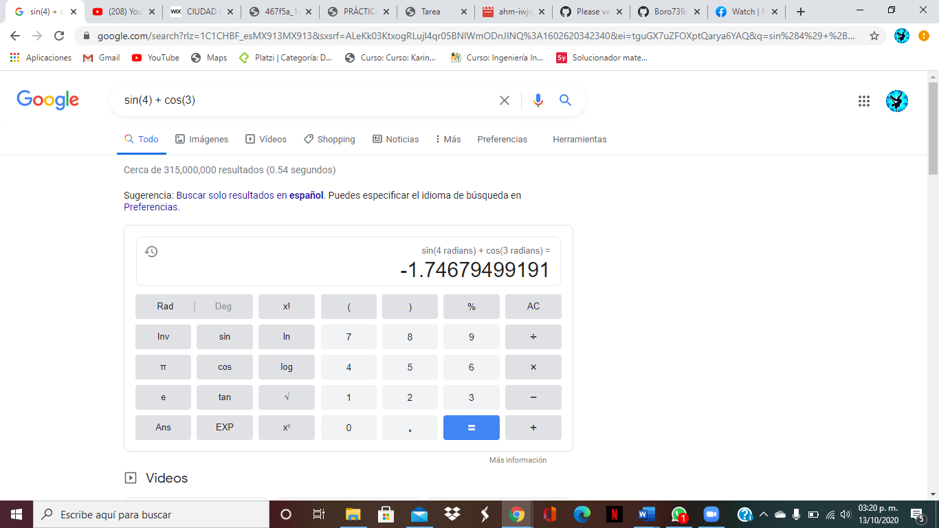

**Convertidor de unidades**

El buscador de Google también se puede utilizar para obtener la equivalencia entre dos sistemas de unidades.

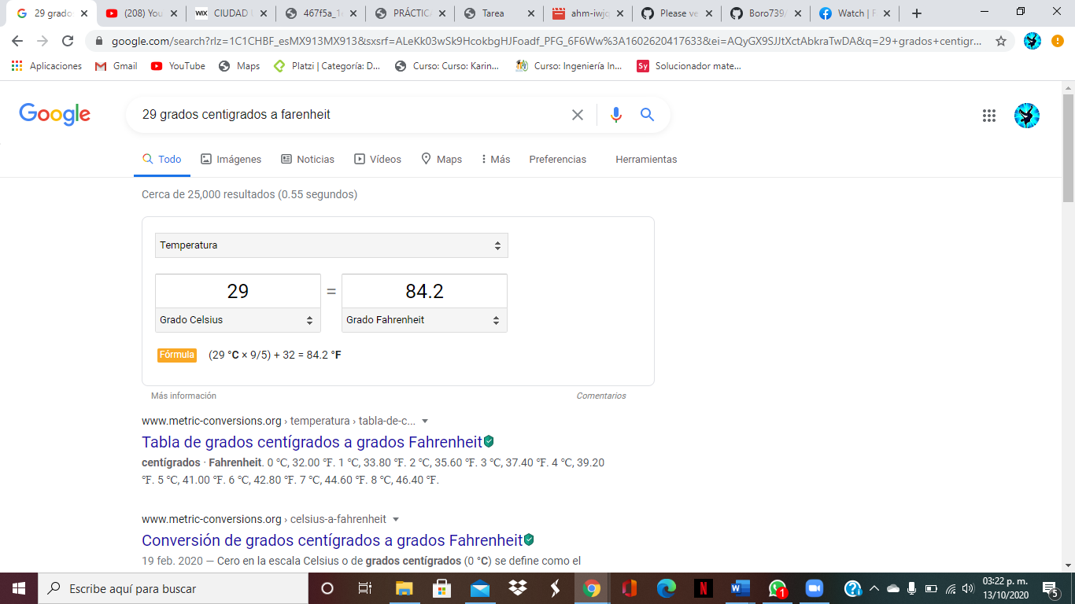

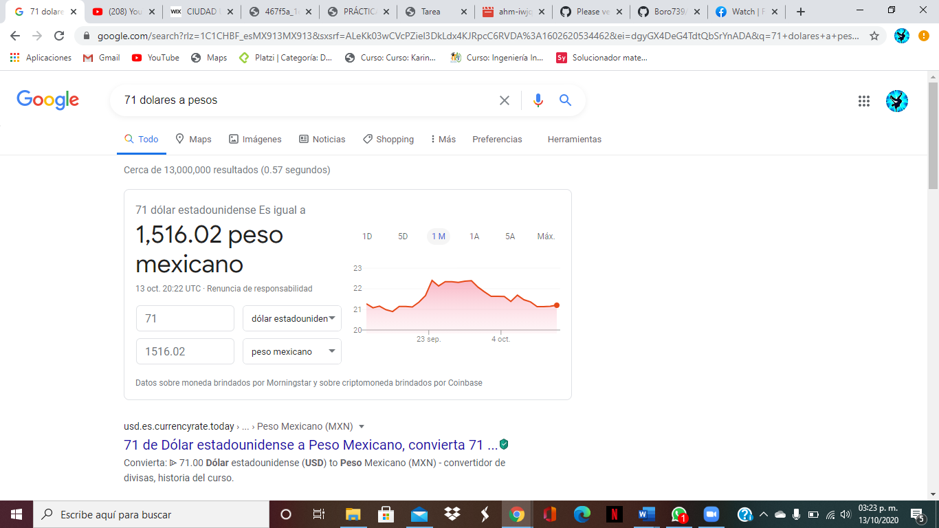

Nota: el navegador interpreta la moneda nacional, si se requiere la conversión a otra moneda solo se especifica el tipo de peso (colombianos, argentinos, chilenos, etc.).

**Graficas en 2D Es posible graficar funciones, para ello simplemente se debe insertar ésta en la barra de búsqueda. También se puede asignar el intervalo de la función que se desea graficar.**

Agregar la función

Se define el intervalo de la función: from -pi to pi

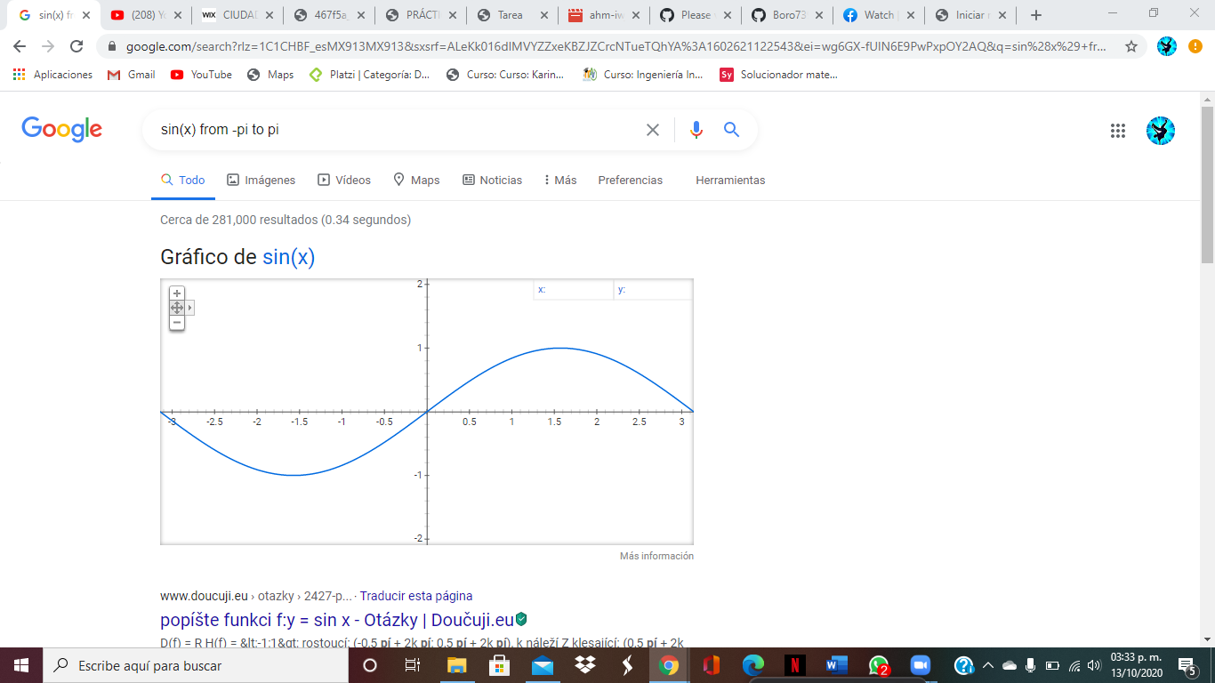

**Google académico**

Si se realiza la siguiente búsqueda define:"google scholar", se obtiene: "Google Académico es un buscador de Google especializado en artículos de revistas científicas, enfocado en el mundo académico, y soportado por una base de datos disponible libremente en Internet que almacena un amplio conjunto de trabajos de investigación científica de distintas disciplinas y en distintos formatos de publicación." <http://scholar.google.es/>

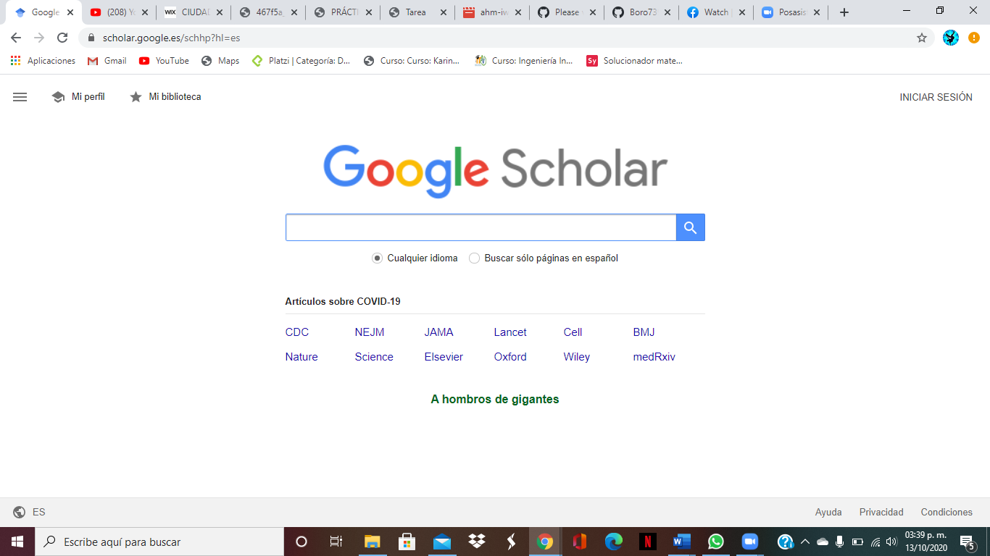

La siguiente búsqueda encuentra referencias del algoritmo de ordenamiento Quicksort creado por Hoare:

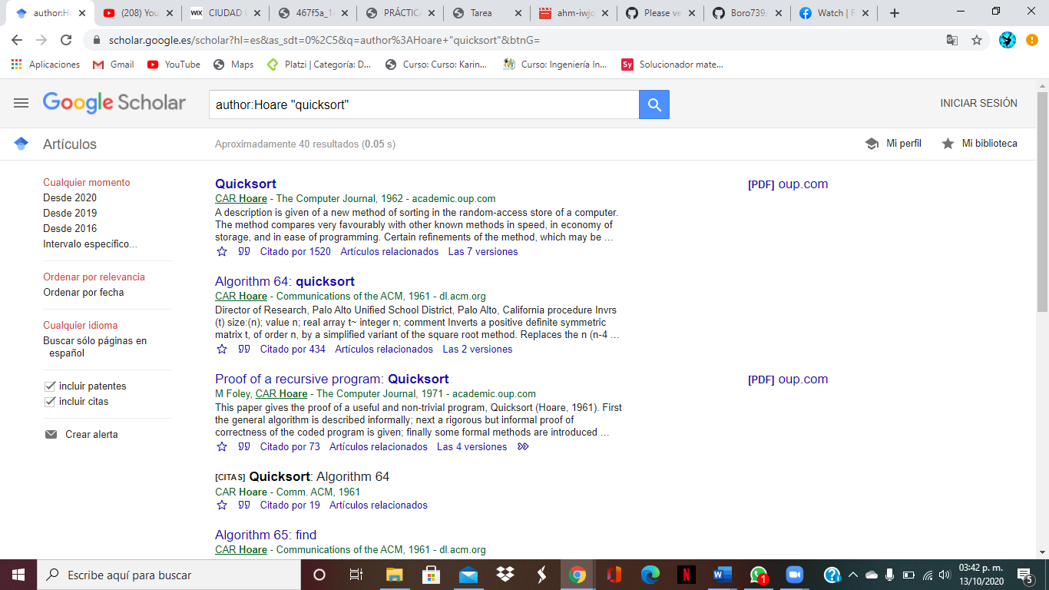

**Google imágenes**

Permite realizar una búsqueda arrastrando una imagen almacenada en la computadora hacia el buscador de imágenes. <http://www.google.com/imghp>

**EJERCICIOS DE TAREA**

**1.- Buscar imágenes empleando tu foto en Google e indicar que patrones considera para mostrarte esos resultados**

Yo creo que me salieron esas imágenes porque estoy utilizando una playera gris y en las imágenes las personas también están utilizando un color de playera o camisa muy similares, también me di cuenta de que como mi tez es morena salen personas con un tono parecido

**2.- Realiza una investigación a cerca de alojamiento en la nube ventajas y desventajas (comparar mínimo tres opciones)**

**Dropbox** (coworkings, 2020)

**Ventajas**

* Disponible las 24 horas: entre los atractivos más destacados de Dropbox es que tienes acceso total a cualquier archivoalmacenado cuando y donde quieras, sin ningún tipo de límites. Puedes también sincronizar las carpetas con las que ya tienes en tu ordenador o en la aplicación.
* Comparte carpetas y archivos usando links: tanto desde la app de escritorio como Dropbox online, puedes compartir tur archivos por medio de links. También puedes emplear la sincronización para que otra persona siempre tenga documentos actualizados.
* Mejor gestión de documentos laborales. Dropbox puede ser muy beneficioso cuando se use en el medio laboral o de empresas. Con Dropbox Business se mejora la gestión del negocio hasta un 100%, puedes olvidarte de los emails con adjuntos. Será suficiente con dejar una carpeta común en la que todos los miembros puedan visualizar los documentos, sincronizados al momento de utilizarlos.
* Admite variedad de formatos y sistemas: dropbox es una herramienta versátil que admite una gran variedad de sistemas y formatos. Puede utilizarse en casi los sistemas operativos más conocidos, como iOS y Android; en las tiendas correspondientes encontrarás las apps para cada uno de ellos. Además, están disponibles muchos tipos de formatos; entre ellos: Imágenes, música, videos, documentos y otros. Podrás subir y descargar toda clase de archivos sin ningún problema. Esto también puede aplicarse al tamaño de los archivos, aunque esto depende del tipo de cuenta que tengas.
* Respaldo en todo momento: hay archivos que nos gustaría tener almacenados para siempre y poder consultarlos en cualquier momento. Con Dropbox no tienes que preocuparte si tu equipo inteligente se deteriora o lo extravías; la información que guardes en esta herramienta digital siempre estará protegida. Por otro lado, como puedes invitar a otros usuarios a que se unan a tu cuenta, entonces tus archivos importantes siempre estarán respaldados por más de una persona al mismo tiempo.

**Desventajas**

* No podrás trabajar con un archivo en tiempo real. Aunque es posible que varias personas tengan acceso a la cuenta y trabajen allí normalmente, solo uno de los usuarios puede modificar el archivo. Otros servicios de almacenamiento en la nube sí ofrecen esta opción, como es el caso de Google Drive
* Sincronización solo a través de My Dropbox. No todo lo que cargues en Dropbox se sincronizara de forma automática, solo lo hace lo que este guardada en la carpeta titulada My Dropbox. Esta carpeta se crea automáticamente.
* Límite de almacenamiento en la versión gratuita. Una de las desventajas que más resalta entre los usuarios es el límite de almacenamiento para la versión gratuita, que alcanza escasamente los 2 GB.

**Google Drive** (Nuevas tecnologias en la educacion, s.f.)

**Ventajas**

Es muy ventajoso ya que todos los colaboradores tienen acceso en cualquier momento y hora.

Puedes cargar y descargar archivos e información en la red.

Espacio de hasta 1 gigabit de todo tipo de ficheros.

Traductor incluido con 53 idiomas.

No dependes de una computadora, ya que todo lo tienes en tu cuenta de correo en internet.

**Desventajas**

Las personas pueden ver las páginas que utilizas.

El usuario no es seguro si no creas una buena contraseña para protegerlo.

Si el documento tiene varios editores o colaboradores pudiera ser eliminados por uno de ellos.

Es poco complicado el entendimiento del programa porque tiene muchas funciones.

Es obligatorio el uso de internet.

**SkyDrive** (gigatecno.blogspot, 2013 )

**Ventajas**

Frente a otros servicios similares, SkyDrive nos ofrece una gran capacidad de almacenamiento y está avalado por sus creadores, es decir, sabemos que será un servicio fiel.

Para poder acceder a documentos y hacer cualquier modificación, se requiere que coloquemos nuestra contraseña, lo que nos ayudará a mantener nuestros datos siempre seguros.

El servicio es gratuito y como dijimos, es muy fiel. Podemos cargar allí documentos en todo tipo de formatos y poder acceder a ellos remotamente desde cualquier parte.

**Desventajas**

A diferencia de servicios como Google Drive, SkyDrive no posee una opción para poder crear un acceso directo a nuestra cuenta y así poder ver fácilmente nuestros archivos.

Para poder ver nuestros archivos guardados, es necesario tener que estar conectados sí o sí a Internet, cosas que con otros servicios no nos sucede y podemos acceder a nuestra cuenta sin problemas y ver archivos que ya hemos cargado anteriormente.

Otro gran problema, es que al ofrecer gran capacidad para los usuarios, tuvieron que tomar una medida bastante mala: los archivos que subimos caducan, por ende solo estarán en nuestra cuenta por un tiempo.

Si estas contras no son suficientes para hacernos desistir, usar SkyDrive puede ser una excelente opción cuando hablamos de archivar documentos en la nube.

**3.- Indica las características, ventajas y desventajas de por lo menos tres servidores de correo**

**GMAIL** (Rios, 2016)

**Características**

La funcionalidad de Gmail se basa en programas de correo independientes como Outlook Express o Thunderbird. Al utilizar la tecnología Ajax, muchas funciones de Gmail son similares a un programa de correo electrónico que se instala localmente. Por lo tanto, Gmail recopila todos los mensajes de correo electrónico escritos en un búfer en caso de que se produzca una interrupción no deseada de la aplicación web, por ejemplo, mediante el tiempo de espera de la conexión o el tiempo de espera al cargar una página web.

El almacenamiento del correo electrónico está centralizado. De esta manera, el usuario tiene la opción de marcar los correos electrónicos con varios atributos y así ordenarlos mejor. Esta es una diferencia fundamental con respecto a otros programas de correo que funcionan con un simple sistema de carpetas. Es similar a las fichas que están provistas de varios índices.

El motor de búsqueda de Google es un método de indexación muy utilizado. Además, los mensajes de correo electrónico del buzón de correo de Gmail se pueden ordenar según pestañas especialmente definidas y algunas funciones están disponibles sin tener que abrir el correo electrónico.

**Ventajas con las que cuenta Gmail:**

* Gran capacidad de almacenamiento que aumenta progresivamente, ahora tenemos 15 GB de almacenamiento para ser compartidos entre los mensajes y archivos de Gmail, y charlar archivos del historial de Google Drive.
* Tu cuenta de Gmail puede permanecer inactiva durante un largo tiempo sin ser cancelada.
* El motor de búsqueda está integrado en la interfaz de Gmail, por lo que puedes buscar entre tus correos electrónicos y en todo Internet.
* La configuración proporciona un control efectivo spam y los filtros de publicidad no deseada.  El sistema mejorado organiza automáticamente nuestro correo deseado en normal, social y promociones, para que no tengamos estos correos mezclados.
* Cuenta con un servicio integrado de chat, llamada Google Hangout-antes  Google Talk.

**Desventajas del Gmail**:

* Gmail sólo ofrece una capacidad máxima de 25 MB para archivos adjuntos.
* Algunas de las aplicaciones de Google están disponibles sólo en algunos idiomas.
* En navegadores antiguos la versión normal de Gmail no se carga y tendríamos que cargar la versión HTML, que normalmente tarda mucho en cargar.
* Gmail puede ser un poco inestable si nuestra conexión a Internet no es muy rápida siempre presenta algunos errores, como al intentar acceder a la bandeja de entrada o a otras aplicaciones de Google.
* Gmail no muestra ventanas emergentes, anuncios de banners no orientados ni advertencias para adquirir urgentemente espacio de almacenamiento adicional. Sin embargo, ofrece anuncios de texto relevantes junto al cuerpo de los mensajes, basados en tus búsquedas webs y contenido de mensajes. También verás vínculos a páginas web relacionadas que puedan ser de tu interés. Aunque algunos usuarios pueden ver esto como una ventaja, yo personalmente preferiría que sólo anunciara, como Outlook.com, publicidad sobre servicios de la empresa como puede ser almacenamiento adicional.
* Gmail se puede usar con un nombre de dominio personalizado (@mkzhost.com por ejemplo), sin embargo, necesitas pagar una suscripción mensual por usuario.

**Outlook (Hotmail)** (crearcorreo, abril 22 2014)

**Características**

Su apariencia es sencilla y asemeja al diseño de Windows 8. Dicha apariencia permite ver 30 por ciento más mensajes que Hotmail. También se eliminaron del todo los anuncios gráficos.

Permite conectarse con las redes sociales (Facebook, Twitter y LinkedIn) y operar en ellas (publicar mensajes, ver fotos, etc). Se puede chatear con contactos de Skype y Facebook y es posible usar Office gratis en la nube (OneDrive) desde la bandeja de entrada. Se pueden enviar archivos de hasta 300 MB. Finalmente, una herramienta novedosa es que permite visualizar vídeos de vínculos en línea a YouTube, sin necesidad de entrar a esa página.

**Ventajas**

Como principal ventaja, es el poder registrar una cuenta de manera sencilla, encontrar muchos contactos que se han registrado en este servicio de correo electrónico.

Utilizar nuestra cuenta para el uso del servicio Skype.  
Incorporar el chat de Facebook en nuestra bandeja de entrada Outlook.  
Permite realizar una búsqueda totalmente personalizable, como palabras incluidas en el texto del mensaje electrónico.  
Realizar el envío de correos electrónicos de manera rápida.  
Enlazar el correo electrónico de Outlooka muchos otros servicios de Microsoft como Live Store, Office Web App, entre otros.

**Desventajas**

A veces la carga de un archivo puede fallar.  
No marca los correos como importantes, debe ser creada la opción.  
Algunos correos llegan a la bandeja de correo no deseado.  
En ciertos casos los correos spam no son filtrados e interrumpen en nuestra bandeja de entrada.  
Es necesario buscar ciertos correos manualmente cuando no recordamos la dirección.  
Esas fueron unos de las características de este correo, *Outlook (Hotmail) ventajas y desventajas*.

**Yahoo!** (mundocuentas, 2020)

**Características**

Una característica sobresaliente es que, ofrece distintos niveles de beneficios endependencia de las necesidades del usuario. Por eso, Yahoo! Mail brinda dos versiones: la gratuita y la empresarial.

La versión gratuita fue diseñada para los usuarios comunes cuyas necesidades se resumen en enviar y recibir correos electrónicos, aunque también, permite la edición de documentos. Además, te ofrece 1 TB de almacenamiento en la nube, 50 GB para archivos adjuntos y protección contra Spam o virus gracias a DomainKeys.

Cuenta con una opción innovadora, que te permite crear una cuenta de correodesechable para detener el Spam, archivándolo en una carpeta segura.

La versión empresarial, es considerablemente mejor en cuanto a sus servicios. Los usuarios de esta versión cuentan con almacenamiento infinito para correos. Un dato sobresaliente es que, con un solo pago, tienes la oportunidad de utilizar 5 direcciones de correo distintas y una como dominio.

El usuario, puede agregar un número de teléfono a la libreta de direcciones, cuenta con todas las características, funciones y servicios que ofrecen las demás cuentas. Claro está, todas estas funciones, brindan mejoras significativas con relación a las demás versiones.

**Ventajas**

* La interfaz gráfica que tiene Yahoo! es muy intuitiva y fácil de usar. Te permite ubicar con rapidez las opciones más utilizadas como, por ejemplo, redactar un correo, archivar, spam, adjuntar archivos o documentos.
* Ofrece diversos filtros y acciones para organizar tu bandeja de entrada, ya sea por correo no leídos, destacar mensajes importantes o ubicar en primer lugar los correos de tu lista de contactos.
* Está disponible en múltiples idiomas, permitiendo que el lenguaje en el que te expreses no sea un límite.
* Trabaja en conjunto con los demás servicios que ofrece la empresa, Yahoo! respuestas y Yahoo! Research. Esto te beneficiará, permitiéndote desde tu correo acceder a estas herramientas.
* Facilita la interacción entre la lista de contactos de tu correo electrónico y los servicios que ofrece Yahoo! Messenger.
* Es un lugar seguro pues, estudian comportamientos y patrones en los correos electrónicos, al detectar algo ilícito y peligroso advierten de manera directa al FBI.

**Desventajas**

* Algunas opciones de personalización son innecesarias e incluso molestas. En ocasiones, muestran alternativas que no son prácticas o, incluso, empeora un poco la visualización.
* La opción de inhabilitar la cuenta por no utilizarla en un período de 4 meses, a muchos usuarios les molesta.
* Carece de un buen editor de texto integrado, contando actualmente, con uno que solo te da las opciones más básicas.
* En Yahoo! Classic no se admite el cifrado de texto ni las firmas digitales.

**5.- Empleando el buscador de Google y haciendo uso de la calculadora, genera un paraboloide**

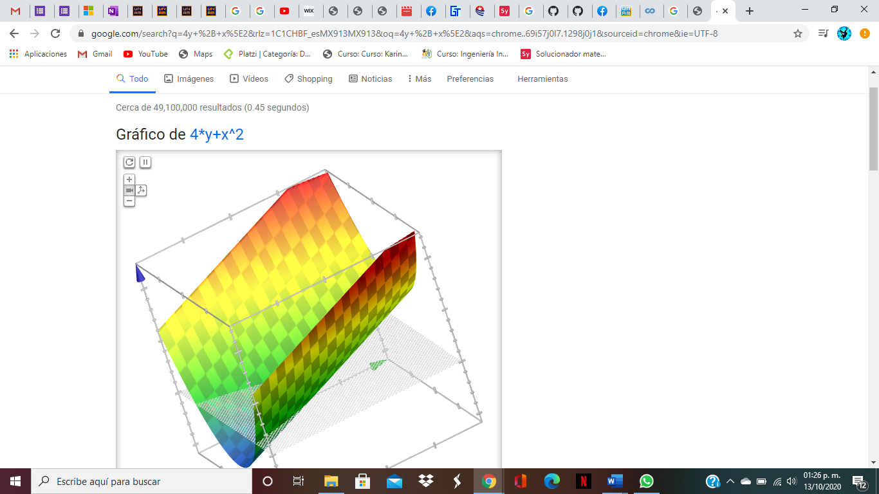

**CONCLUSIONES**

El internet cada vez más es una herramienta eficiente, además que lo tenemos presente de día a día, ya que lo tenemos al alcance de nuestro bolsillo, ya que existen los smartphones y existen muchas formas de utilizarlo. Me gusto mucho esta practica porque hay mas opciones para ayudarme en matemáticas como graficar o resolver algunos ejercicios donde me atore y como en esta carrera hay muchas matemáticas me viene perfectos estos conocimientos adquiridos. También se me hace curioso como en la forma de buscar con los comandos Google después de tantas búsquedas te dice si eres robot.

Es muy bueno saber los tipos de almacenamiento en la nube sus ventajas y desventajas, ya que como ahorita estamos subiendo muchos documentos a diferentes plataformas y los guardamos en la nube es bueno saber lo que conlleva

# Bibliografía

AprenderCompartiendo. (15 de junio de 2016). *AprenderCompartiendo.com*. Obtenido de https://aprendercompartiendo.com/la-nube-ventajas-desventajas/

coworkings. (2020). *coworkings*. Obtenido de https://coworkings.co/ventajas-y-desventajas-de-usar-dropbox/

crearcorreo. (22 de abril de abril 22 2014). *crearcorreo*. Obtenido de https://www.crearcorreo.mx/outlook-hotmail-ventajas-y-desventajas.html

gigatecno.blogspot. (2013 ). *GigaTecno - Blog de Tecnología* . Obtenido de http://gigatecno.blogspot.com/2013/09/ventajas-y-desventajas-de-skydrive.html

Ing. Jorge Alberto SolanoIng, M. E. (2015). *tuaulavirtual.* Obtenido de https://tuaulavirtual.educatic.unam.mx/pluginfile.php/696595/mod_resource/content/2/MADO-17_FP.pdf

kionetworks. (2017). *kionetworks*. Obtenido de https://www.kionetworks.com/blog/nube/ventajas-y-desventajas-de-la-nube

mundocuentas. (2020). *mundocuentas*. Obtenido de https://www.mundocuentas.com/yahoo/

Nuevas tecnologias en la educacion. (s.f.). *Nuevas tecnologias en la educacion*. Obtenido de https://sites.google.com/site/ticsvideollamadas/drive/-para-que-sirve-google-drive/ventajas-y-desventajas-de-google-drive

OKDIARIO. (5 de 01 de 2018). *okdiario.com*. Obtenido de https://okdiario.com/tecnologia/guardar-archivos-nube-ventajas-desventajas-70643

Rios, J. A. (28 de abril de 2016). *mkzhost*. Obtenido de https://mkzhost.com/2016/04/28/ventajas-y-desventajas-de-gmail/